Уважаемые родители!

Психологическая поддержка - это один из важнейших факторов, определяющих успешность Вашего ребенка в сдаче Еди­ного государственного экзамена. Как же поддержать выпускника? Поддерживать ребенка - значит ве­рить в него.

Взрослые имеют немало возможностей, чтобы продемонстриро­вать ребенку свое удовлетворение от его достижениями или усилиями. Другой путь - научить подростка справляться с различными задачами, создав у него установку: «Ты сможешь это сделать».

Существуют слова, которые под­держивают детей, например: «Зная те­бя, я уверен, что ты все сделаешь хоро­шо», «Ты знаешь это очень хорошо». Поддерживать можно посредством прикос­новений, совместных действий, физиче­ского соучастия, выражения лица. Итак, чтобы поддержать ребенка, необ­ходимо:

* опираться на сильные стороны ре­бенка,
* избегать подчеркивания промахов ребенка,
* sпроявлять веру в ребенка, сочувствие к нему, уверенность в его силах,
* создать дома обстановку дружелюбия и уважения, уметь и хотеть демонстриро­вать любовь и уважение к ребенку.

Обратите внимание на питание ребенка!

Во время умственного напряжения ему нужна питательная и разнообразная пища.

Меню из продуктов, которые помогут улучшить память МОРКОВЬ - облегчает заучивание наизусть. АНАНАС - для удержания в память большого объёма текста.

АВОКАДО - источник энергии для кратковре­менной памяти.

Меню из продуктов, которые помогут сконцентрировать внимание КРЕВЕТКИ - не дадут вниманию ослабнуть. РЕПЧАТЫЙ ЛУК - помогает при переутомле­нии или психической усталости.

Меню из продуктов, которые помогут успешно грызть гранит науки КАПУСТА - снимает нервозность ЛИМОН - освежает мысли и облегчает восприятие информации. ЧЕРНИКА - способствует кровообращению мозга.

ОРЕХИ,РЫБА,ТВОРОГ,КУРОГА - укрепляют нервную систему, стимулируют деятельность мозга.

Влияние пищи на эмоции. ПАПРИКА - способствует выделению «гормона счастья» - эндорфина. КЛУБНИКА - быстро нейтрализует отрица­тельные эмоции.

БАНАНЫ - содержат серотонин - вещество, необходимое мозгу, чтобы тот просигнализи­ровал: «Вы счастливы».

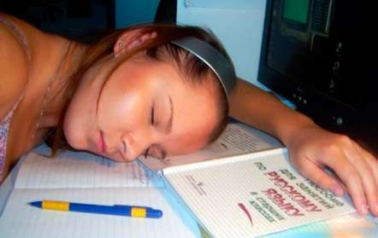

***Рекомендации родителям по психологической подготовке к ЕГЭ***

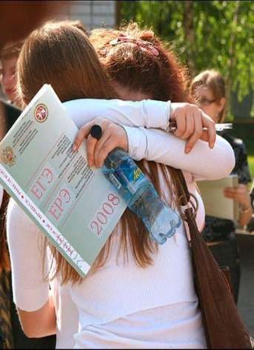

* Первое, что вам следует сделать, это успокоиться самим, привести в порядок свою нервную систему!
* Помните, что ва­ша тревога переда­ется детям, и их вол­нение только усили­вается.
* Внушайте ребен­ку мысль, что коли­чество баллов не является совершенным изме­рением его возможностей. Не тревожьтесь о количестве баллов, которые ребенок получит на экзамене, и не критикуйте ребенка после экза­мена.
* Не повышайте тревожность ребенка нака­нуне экзаменов - это может отрицательно ска­заться на результате тестирования. Ребенку всегда передается волнение родителей, и если взрослые в ответственный момент могут спра­виться со своими эмоциями, то ребенок в силу возрастных особенностей может эмоционально «сорваться».
* Повышайте их уверенность в себе, так как чем больше ребенок боится неудачи, тем более вероятности допущения ошибок.
* Наблюдайте за самочувствием ребенка, никто, кроме Вас, не сможет вовремя заметить и
* предотвратить ухудшение состояния ребенка, связанное с переутомлением.
* Обратите внимание на сон: его продолжи­тельность должна быть не менее 8 часов.
* Не допускайте перегрузок. Следите за тем, чтобы ребенок гулял, чтобы время подго­товки чередовалось со временем отдыха.
* Прислушивайтесь к нуждам ребенка, не будьте самоуверенны, не думайте, что Вы луч­ше знаете, что необходимо вашему ребенку.
* Помогите ребенку распределить темы подготовки по дням.
* Ознакомьте ребенка с методикой подго­товки к экзаменам. Не имеет смысла зазубри­вать весь фактический материал, достаточно просмотреть ключевые моменты и уловить смысл и логику материала. Очень полезно де­лать краткие схематические выписки и табли­цы, упорядочивая изучаемый материал по пла­ну. Основные формулы и определения можно выписать на листочках и повесить над столом, над кроватью, в столовой и т.д.
* Подготовьте различные варианты тесто­вых заданий по предмету (сейчас существует множество различных сборников тестовых за­даний). Большое значение имеет тренаж ре­бенка именно по тестированию, ведь эта фор­ма отличается от привычных ему письменных и устных экзаменов.
* Заранее во время тренировки по тестовым заданиям приучайте ребенка ориентироваться во времени и уметь его распределять. Тогда у ребенка будет навык умения концентрировать­ся на протяжении всего тестирования, что при­даст ему спокойствие и снимет излишнюю тре­вожность. Если ребенок не носит часов, обяза­тельно дайте ему часы на экзамен.
* Накануне экзамена обеспечьте ребенку полноценный отдых, он должен отдохнуть и как следует выспаться.
* Посоветуйте ребенку во время экзамена обратить внимание на следующее:
* пробежать глазами весь тест, чтобы уви­деть, какого типа задания в нем содержатся, это поможет настроиться на работу;
* внимательно прочитать вопрос до кон­ца и понять его смысл (характерная ошибка во время тестирования - не прочитав до кон­ца, по первым словам уже предполагают от­вет и торопятся его вписать);
* если не знаешь ответа на вопрос или не уверен, пропусти его и отметь, чтобы по­том к нему вернуться;
* если не смог в течение отведенного времени ответить на вопрос, есть смысл по­ложиться на свою интуицию и указать наибо­лее вероятный вариант. Самое главное - это снизить напря­жение и тревожность ребенка и обеспечить подходящие условия для занятий.